Ficha de “objeto museal”

Título | Músico
Autor/a | Gastón Garreaud
Año | 1966
Imagen(es) | 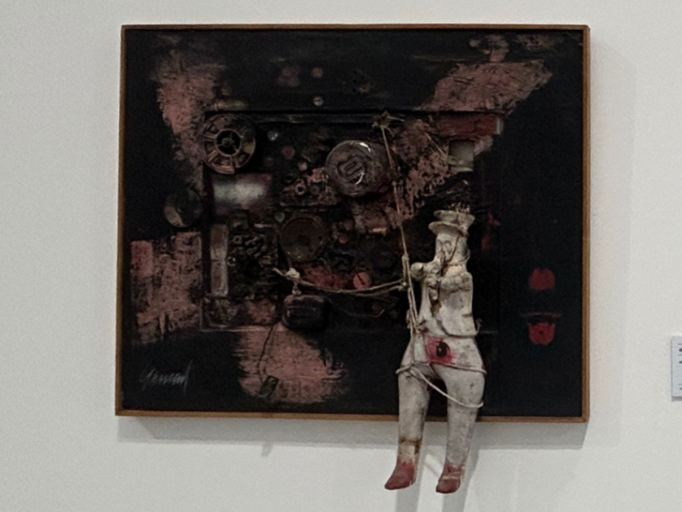
Técnica/Materiales
Medidas | 50 x 60cm
Colección | Colección Familia Garreaud
Contacto (Para coordinaciones)
Observaciones (montaje u otros) | Actualmente expuesta en Contemporáneo 1

